# 快速入门

改造itcast-service-consumer工程

## 导入依赖

<dependency>

<groupId>org.springframework.cloud</groupId>

<artifactId>spring-cloud-starter-openfeign</artifactId>

</dependency>

## 开启Feign功能

我们在启动类上，添加注解，开启Feign功能 @EnableFeignClients // 开启feign客户端

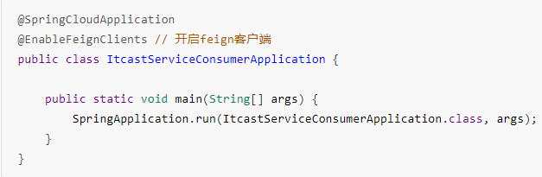

删除RestTemplate：feign已经自动集成了Ribbon负载均衡的RestTemplate。所以，此处不需要再注册RestTemplate。

## Feign的客户端

在itcast-service-consumer工程中，添加UserClient接口：

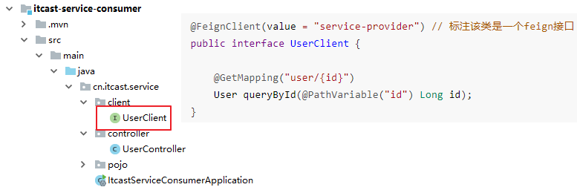

- 首先这是一个接口，Feign会通过动态代理，帮我们生成实现类。这点跟mybatis的mapper很像

- @FeignClient，声明这是一个Feign客户端，类似@Mapper注解。同时通过value属性指定服务名称

- 接口中的定义方法，完全采用SpringMVC的注解，Feign会根据注解帮我们生成URL，并访问获取结果

改造原来的调用逻辑，调用UserClient接口：

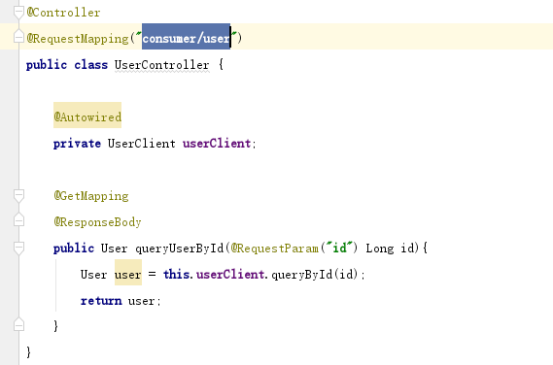

## 启动测试

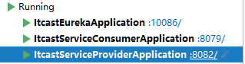

访问接口：

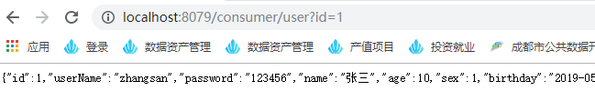

正常获取到了结果。